Тема 3. «Система компьютерной алгебры Scilab (введение)»

Лабораторная работа

Задание 3.1

**Постановка задачи:**

1. Познакомьтесь с «Основами работы в Scilab».

Для этого:

* Прочитайте описание в учебнике.
* Проанализируйте выполнение команд.
* Придумайте для каждого пункта свои 3-4 примера (можно использовать учебники по математике). При необходимости, примеров может быть больше 4 (если надо рассмотреть разные случаи и функции).
* Реализуйте их средствами Scilab.

Элементарные математические выражения

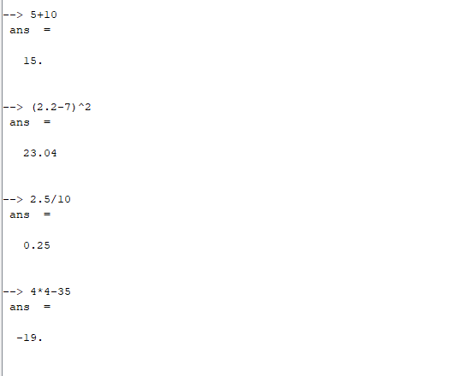

Переменные

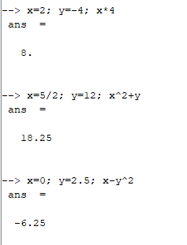

Системные переменные

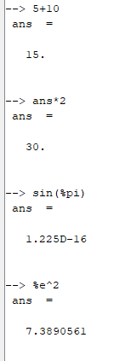

Вещественные переменные

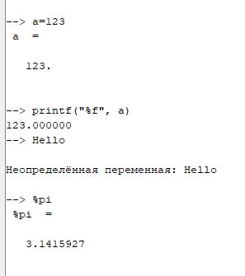

Функции

